《辽宁对外经贸学院科研经费管理办法》具体执行有关事项问答

2018年5月，学校修订印发了《辽宁对外经贸学院科研经费管理办法（校[2018]第58号，以下简称《经费管理办法》）。为了帮助各部门以及广大教师更好地理解和执行《经费管理办法》，现就学校科研项目经费使用和管理中需要注意的问题解答如下。
一、经费包括哪些开支科目，如何管理和使用？
项目经费具体分为8个开支科目：资料费、数据采集费、会议费/差旅费/国际合作交流费、设备费、专家咨询费、劳务费、印刷出版费和其他支出。由项目负责人按照项目研究实际需要编制，并按照国家、学校有关规定开支。
二、哪些费用可以列支资料费？
项目研究过程中需要支付的图书（包括外文图书）购置费，资料收集、整理、复印、翻拍、翻译费，专用软件购买费，文献检索费等，均可列支资料费。
三、数据采集费开支范围有哪些？
数据采集费指在项目研究过程中发生的调查、访谈、数据购买、数据分析及相应技术服务购买等支出的费用。一般而言，社会科学各学科研究需要进行数据采集，既包括直接收集一手数据，也包括购买二手数据及相应的数据分析服务。
四、会议费/差旅费/国际合作与交流费如何使用?
1.会议费、差旅费、国际合作与交流费合并为一个科目，项目研究过程中开展学术研讨、咨询交流、考察调研等活动而发生的会议、交通、食宿等费用，以及项目研究人员出国及赴港澳台、外国专家来华及港澳台专家来内地开展学术合作与交流的费用，均可列支。
2.会议费/差旅费/国际合作与交流费由项目负责人按照项目研究实际需要编制预算。这三项费用合计不超过总费用20%的，不需要提供预算测算依据；超过20%的，需要对计划开展的会议、调研、国际合作与交流等所需经费情况作出具体说明。
3.会议费/差旅费/国际合作与交流费应当按照国家对于高校和科研院所差旅、会议、出国管理有关规定和标准开支。为了准确编制预算，该科目可大体分为会议费、差旅费、国际合作与交流费三个子项，但在经费使用过程中，完全由项目负责人自主统筹使用。
五、开支设备费应当注意什么？
1.项目研究过程中购置设备和设备耗材、升级维护现有设备以及租用外单位设备而发生的费用，可列支设备费。
2.设备费开支应当与项目研究密切相关，严格控制设备购置，严禁重复购置、过度购置，鼓励共享、租赁以及对现有设备进行升级。
3.设备要和办公用品区别开来，一般来说，电脑、打印机、复印机、数码相机及其耗材等属于设备，笔墨纸张、文件夹等属于办公用品。
4.使用项目资金购置的设备属于国有资产，按照国有资产管理有关规定统一管理。
六、什么是专家咨询费，对支付对象有何要求？
专家咨询费是指在项目研究过程中支付给临时聘请的咨询专家的费用，支出标准应当按照国家有关规定执行。一般来说，支出咨询费需满足两个条件：一是支付对象确实属于项目研究领域的专家；二是支付对象切实发挥了咨询作用，推动了项目研究的顺利开展。需要注意的是，专家咨询费不得支付给本课题组成员以及履行项目管理职务行为的相关工作人员。
七、劳务费开支范围、标准如何确定？
劳务费预算按照项目研究实际需要编制。项目聘用人员的劳务费开支标准参照当地科学研究和技术服务业人员平均工资水平以及在项目研究中承担的工作任务确定。劳务费支付对象必须直接参与项目研究或者参与调查访谈、考古发掘、科学实验等科研辅助活动。劳务费支付对象包括研究生、博士后、访问学者以及项目聘用的研究人员、科研辅助人员等。项目负责人应当综合考虑项目研究实际需要，科学合理编制劳务费预算。
八、支出印刷出版费有什么要求？
在项目研究过程中支付的打印费、印刷费及阶段性成果出版费，可列支印刷出版费。需要注意的是，国家社科基金项目资金、教育部人文社科项目不得支出论文发表版面费，此类支出不得列支印刷出版费。建议开具此类发票时避免“版面费”字样出现。
九、其他支出如何列支？
其他支出属于项目预算的“兜底科目”，项目研究过程中发生的除上述7个科目之外的其他支出均可列支。需注意两个问题：一是其他支出中的各项具体支出应当在填报项目预算时单独列示，单独核定。二是其他支出一般包括笔墨纸张等办公用品费、通讯费、邮寄等支出。
十、项目资金预算编制和审核程序是怎样的？
1.项目负责人应当按照目标相关性、政策相符性和经济合理性原则，根据项目研究需要和资金开支范围，科学合理、实事求是地编制项目预算，并按要求在项目预算表相应栏目说明主要用途和测算理由。编制预算时，不考虑不可预见因素、前期投入、预留资金及配套经费。
2.科研和财务管理部门对项目预算进行审核。
3.项目资金预算通过审核后，即成为有约束力的项目资金使用和管理依据，项目负责人应当严格执行，不能随意变更。项目资金预算未通过审核的，应当按要求调整后重新上报。
十一、项目资金如何支出和报销？
按照国家相关规定，科研项目经费支出应当实行银行卡结算，专家咨询费、劳务费等支出，原则上应当通过银行转账方式结算，从严控制现金支出事项。
十二、项目负责人使用项目资金有何禁止性规定？
项目负责人应当依法依规使用项目资金，严格遵守“四不得”原则：
1.不得擅自调整外拨资金；
2.不得利用虚假票据套取资金；
3.不得通过编造虚假劳务合同、虚构人员名单等方式虚报冒领劳务费和专家咨询费；
4.不得使用项目资金支付各种饮食、罚款、捐款、赞助、投资等。
十三、学校税号及账号等信息
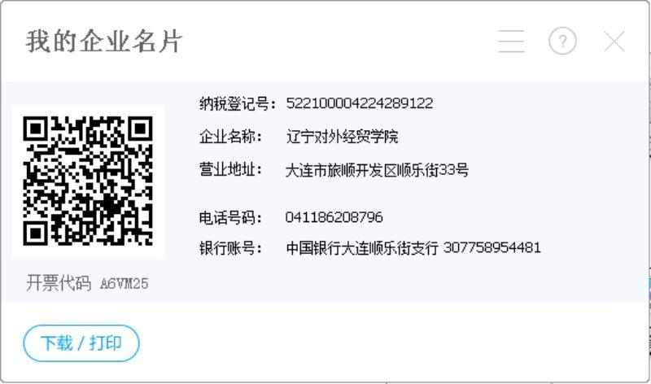
纳税登记号：522100004224289122
企业名称：辽宁对外经贸学院
营业地址：大连市旅顺开发区顺乐街33号
电话号码：041186208796
银行账号：中国银行大连顺乐街支行 307758954481
十四、横向课题学校开具发票
发票类别：增值税专用发票和增值税普通发票
开具内容：研发和技术服务*技术服务费
备 注：增值税专用发票需提供委托单位地址、电话、开户行、账号及“六位开票代码”等准确信息。

辽宁对外经贸学院科研处

